Акция «День памяти жертв ДТП».
История ежегодного проведения Дня памяти жертв дорожно - транспортных аварий принадлежит "RoadPeace" - британскому благотворительному фонду помощи жертвам ДТП, который отмечает этот день с 1993 года. На протяжении пяти лет организации, присоединившиеся к Европейской федерации жертв ДТП, отмечали этот день как Европейский день памяти жертв ДТП.
Этот день был учрежден для того, чтобы почтить память жертв дорожно-транспортных происшествий и выразить соболезнование их родственникам, которым приходится переживать эмоциональные и практические последствия этих трагических событий.
И в нашей школе дети участвовали в данной акции. Подготовили выступления.
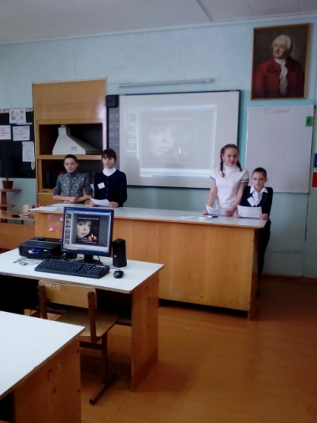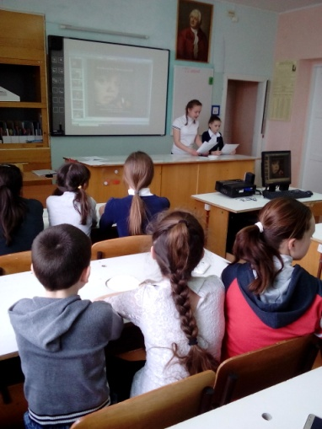
Просмотрели презентацию.
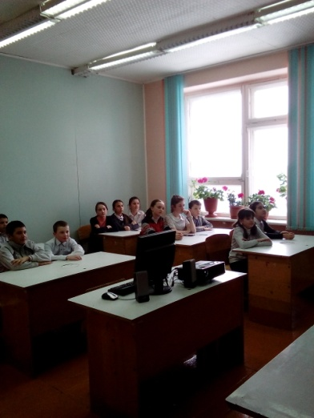
Повторили Правила дорожного движения.
Сделали вывод: постоянное изучение и совершенствование знаний Правил дорожного движения; воспитание в себе внутренней потребности и дисциплины в соблюдении Правил дорожного движения; умение оценивать обстановку, складывающуюся на дорогах, предвидеть развитие событий и возможности возникновения опасной ситуации; уметь избегать опасные ситуации – задача всех участников дорожного движения, а повышать свою культуру в области безопасности дорожного движения каждый человек должен постоянно.
Почтили память жертв ДТП минутой молчания.

Профилактическая акция «Внимание дети!». Наша школа приняла активное участие в проведении данной акции.
Дети выпустили Памятки «Соблюдайте правила дорожного движения!» и раздали всем в школе.
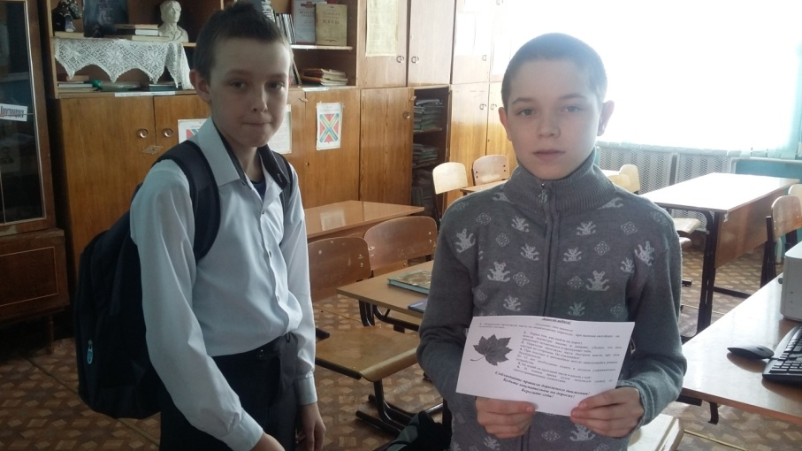

Памятка «Соблюдайте правила дорожного движения!»
Дорогие ребята, уважаемые взрослые!

Помните эти правила:
1. Переходи проезжую часть по пешеходному переходу, при наличии светофора – на зеленый сигнал;
- Перед тем, как выйти на дорогу
всегда посмотри налево и направо, убедись, что весь транспорт остановился и пропускает тебя;
3. Переходи проезжую часть быстрым шагом, при этом смотри по сторонам. Не отвлекайся!
4. При поездке в автомобиле всегда пристегивайся ремнем безопасности.
До 12 лет необходимо ездить в детском удерживающем устройстве.
5. Не играй на проезжей части и рядом с ней!
6. В темное время суток используй одежду со светоотражающими элементами.

Соблюдайте правила дорожного движения!
Будьте внимательны на дорогах!
Берегите себя!

Также учащимися 8 класса проводились целевые прогулки на улице села.
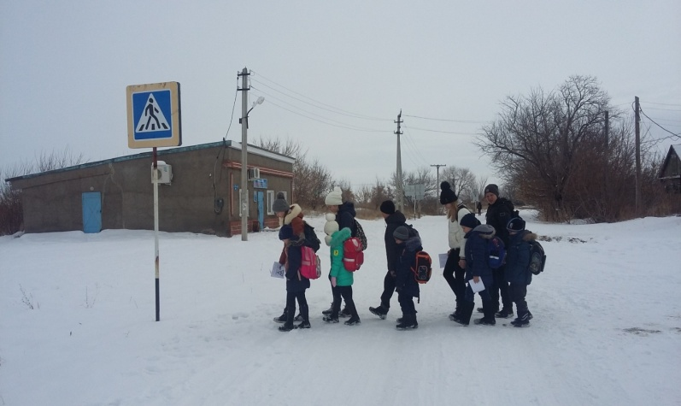
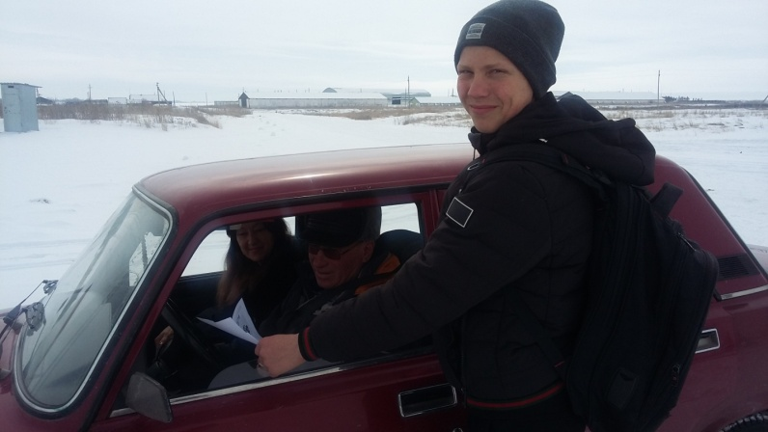
Ребята подготовили Памятки для водителей и для родителей. Все были им благодарны.
Водители!
! Будьте внимательны к юным пешеходам! Помните, дети самые непредсказуемые участники дорожного движения. Будьте особенно осторожны на дворовых территориях и вблизи детских учреждений.
! Помните, если в автомобиле дети, взрослые за них в ответе. Обеспечьте безопасность ребенка-пассажира. Перевозите детей до 12 лет с использованием детских удерживающих устройств, более старших – пристегивайте штатным ремнем безопасности. Только правильное и постоянное применение детских автокресел и ремней безопасности позволит снизить тяжесть последствий ДТП.
Родители!
! Используйте в экипировке детей одежду со светоотражающими элементами, которые сделают ребенка более заметным для водителей в темное время суток.
! Помните, Вы образец для подражания. Соблюдайте правила дорожного движения, дети учатся у Вас.
! Отпуская ребенка на прогулку, напомните правила безопасного поведения на дороге.
Берегите детей!!!

